启动BIOS的虚拟化设置 | 开启CPU虚拟化支持

听语音

[分步阅读](http://jingyan.baidu.com/album/ab0b56305f2882c15afa7dda.html)

开启虚拟化选项，能够使我们在电脑中安装虚拟机，比如VirtualBox，它能够让我们在一台电脑中虚拟化出另一个工作环境，帮助我们进行数据的调试，因此是一项非常不错的技术。

那么，我们怎么实现它呢？下面我们就来看一下。

方法/步骤

1. 1

首先，你需要确认的使你的计算机型号和CPU、BIOS的型号，因为过老的计算机是不支持虚拟化技术的。

1. 那么怎么知道呢，方法很简单。开机时按F2、F12、DEL、ESC等键就可以进入到BIOS，这就需要根据电脑的品牌和采用的BIOS才能确定到底是哪一个按键了，当你知道你的BIOS或者说主板的型号的时候，可以上网找度娘查找。

好了，进入到BIOS后，找到Configuration选项或者Security选项，然后选择Virtualization，或者Intel Virtual Technology，就可以开始你的操作了。

[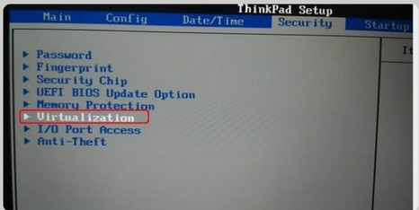](http://jingyan.baidu.com/album/ab0b56305f2882c15afa7dda.html?picindex=1)

1. 然后回车，将其值设置成：设置为Enabled。

[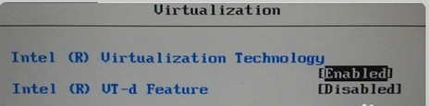](http://jingyan.baidu.com/album/ab0b56305f2882c15afa7dda.html?picindex=2)

1. 再然后，就是保存BIOS设置，重启计算机。

[](http://jingyan.baidu.com/album/ab0b56305f2882c15afa7dda.html?picindex=3)

1. 然后进入到操作系统。

[](http://jingyan.baidu.com/album/ab0b56305f2882c15afa7dda.html?picindex=4)

1. 单击右键，选择：任务管理器。

[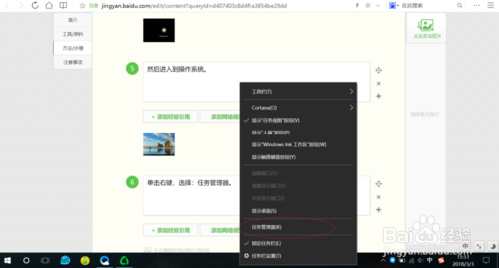](http://jingyan.baidu.com/album/ab0b56305f2882c15afa7dda.html?picindex=5)

1. 这时你能看到任务管理器出来了。

[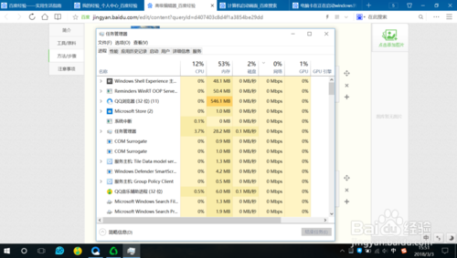](http://jingyan.baidu.com/album/ab0b56305f2882c15afa7dda.html?picindex=6)

1. 这这里，选择“性能”标签。

[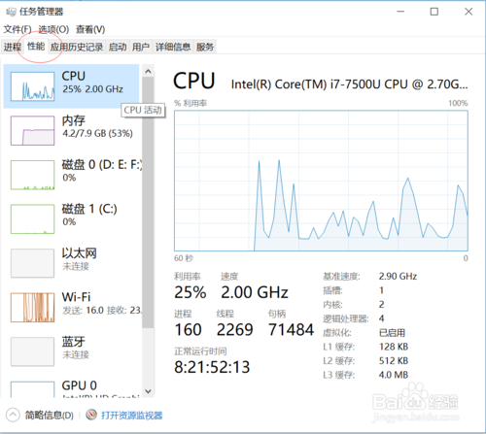](http://jingyan.baidu.com/album/ab0b56305f2882c15afa7dda.html?picindex=7)

1. 选择左侧的“CPU”，单击。

[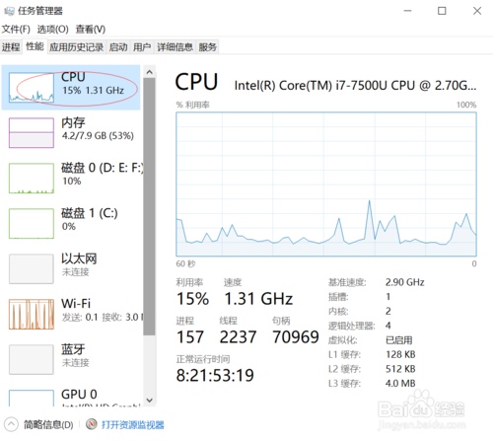](http://jingyan.baidu.com/album/ab0b56305f2882c15afa7dda.html?picindex=8)

1. 此时，你会看到右侧出现了有关计算机的信息情况，在最下面有一个叫做“虚拟化”状态的显示（图中以用红色圆圈标出）。可以明显的看出，我这里的虚拟化状态是：已启用。

[[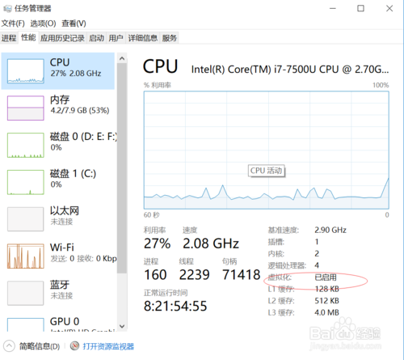](http://jingyan.baidu.com/album/ab0b56305f2882c15afa7dda.html?picindex=9)步骤阅读](http://jingyan.baidu.com/album/ab0b56305f2882c15afa7dda.html?picindex=9)

1. 好了，这就是虚拟化启用的办法。

END

注意事项

* 虚拟化技术需要CPU支持。
* BIOS由于不同的厂家设置不同，还需要进行根据厂家情况的查找，本文只做了举例说明。

经验内容仅供参考，如果您需解决具体问题(尤其法律、医学等领域)，建议您详细咨询相关领域专业人士。